​
一.Codex的安装
直接在微软商店下载或者在官网下载应用 – Codex | OpenAI 开发者
​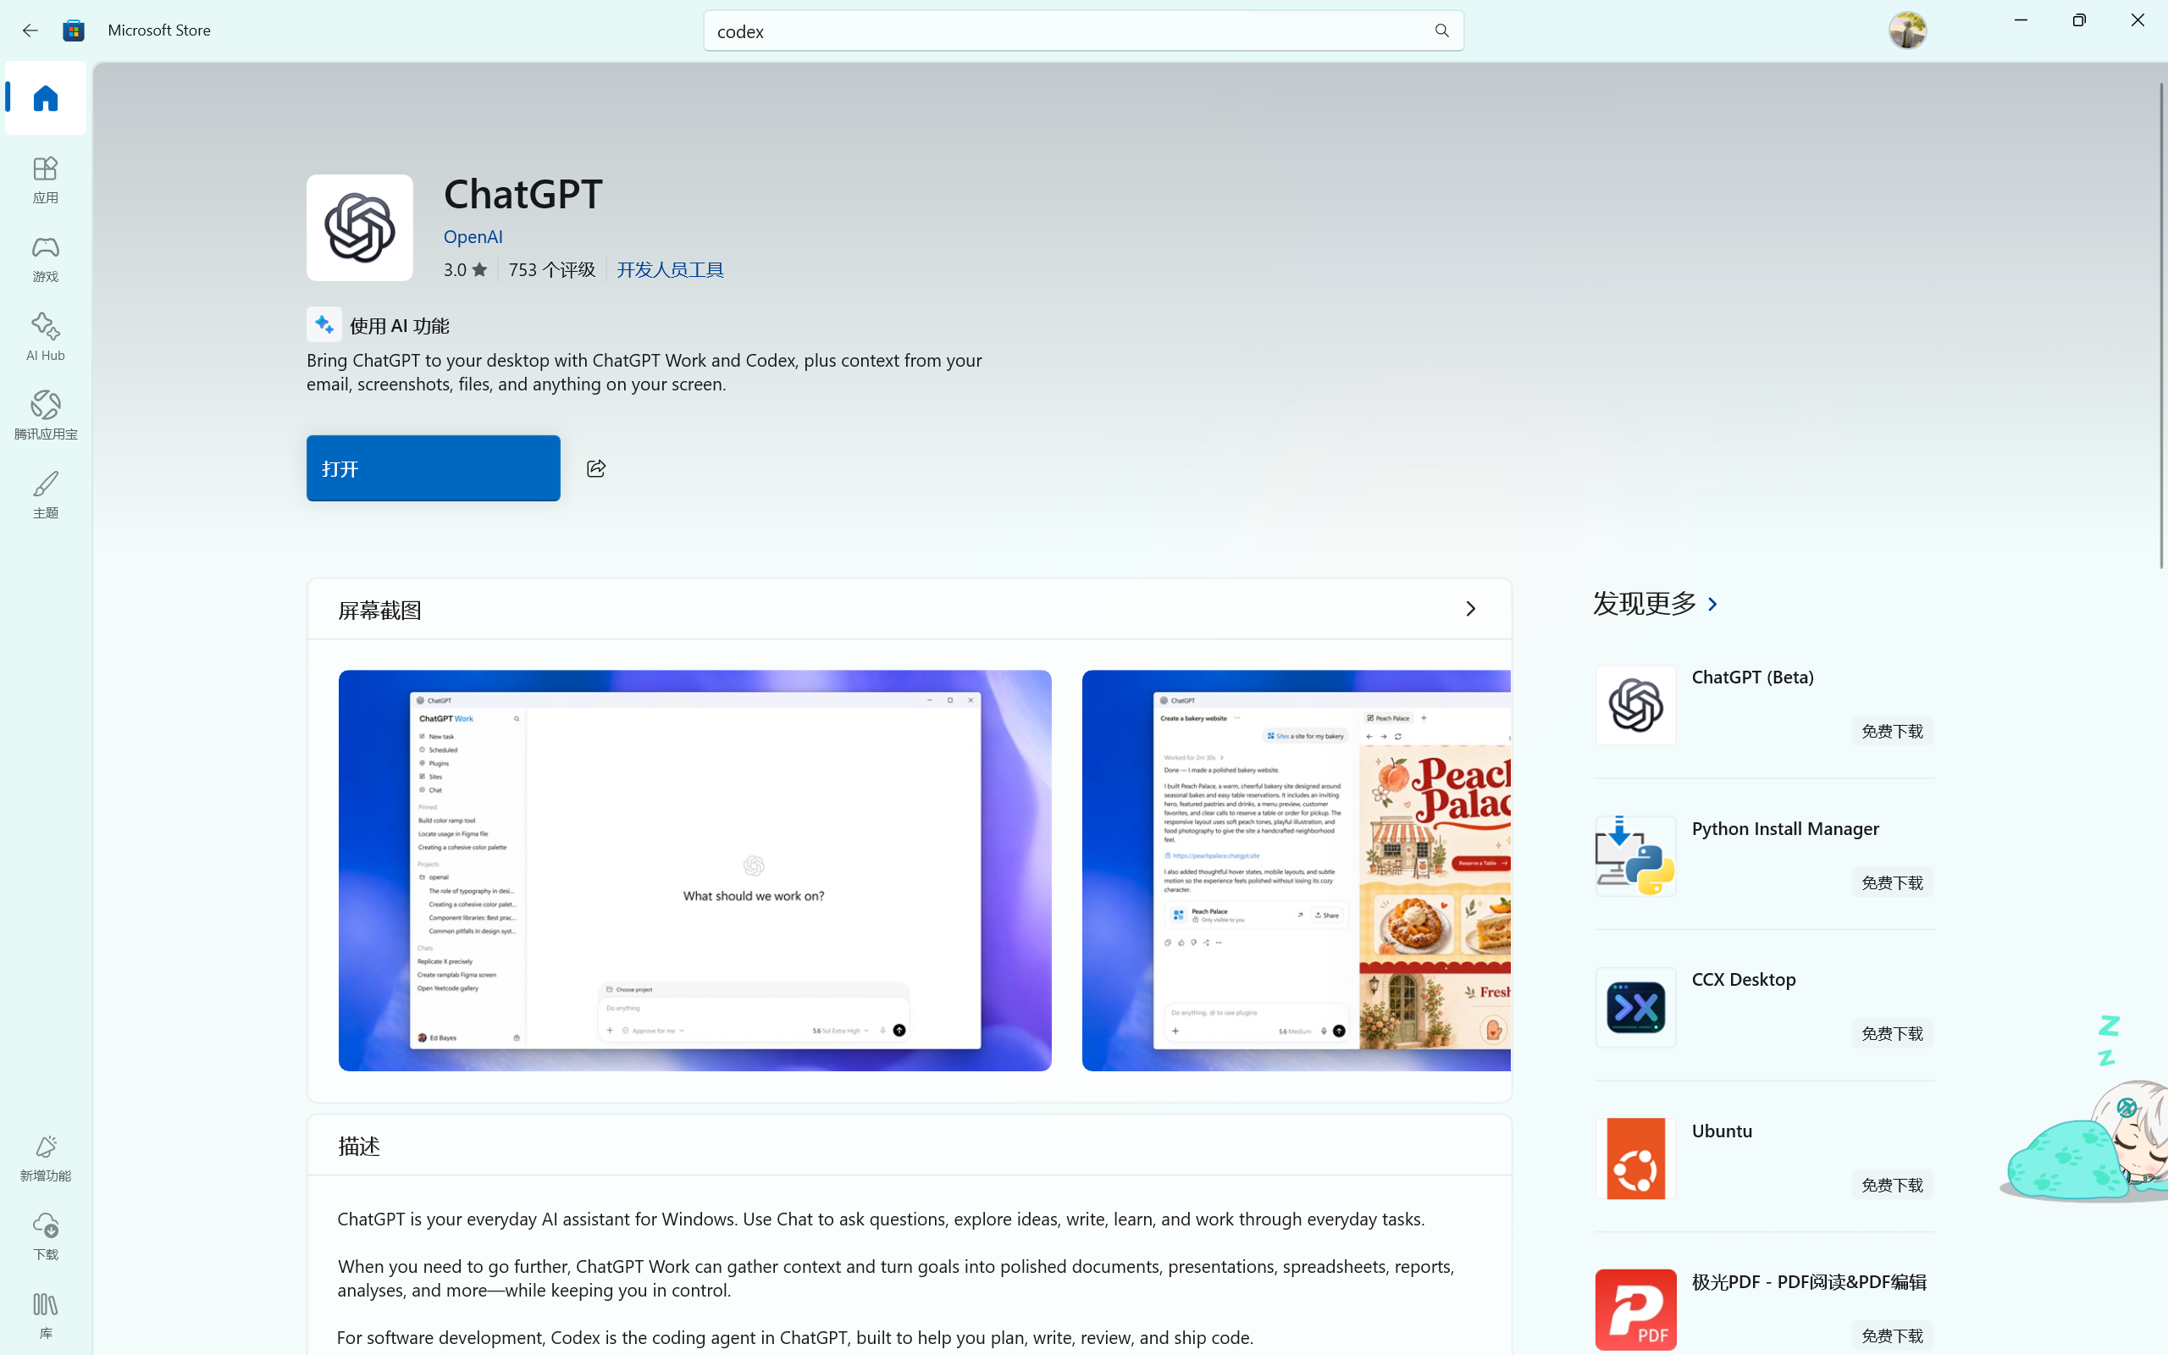
​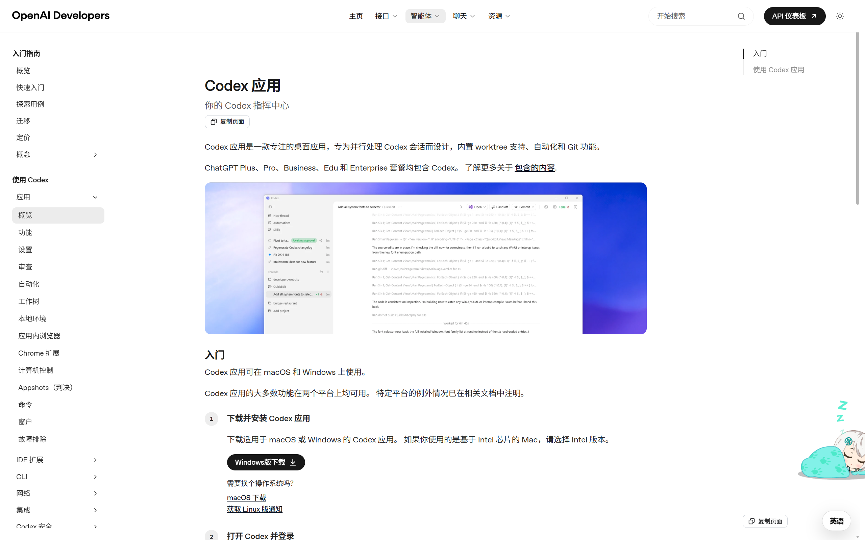下载完成后安装即可
因为chatgpt和codex已经合并，所以我们实际下载的是chatgpt的桌面应用
安装之后chatgpt会自动打开
如下：
​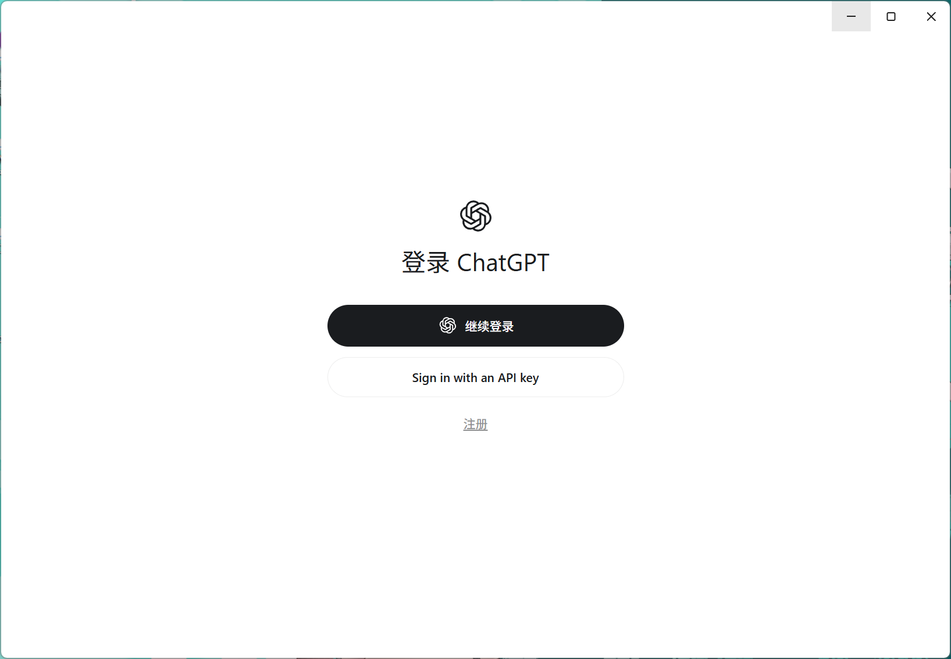​
二.Codex的登录
通过上图可以知道，有两种登录方式，一是chatgpt账号，二是openai 的api key，这里主要是一下如果切换国内的模型来使用codex
首先我们先下载cc switchCC Switch 官方网站 - AI 编程工具统一管理平台
​
​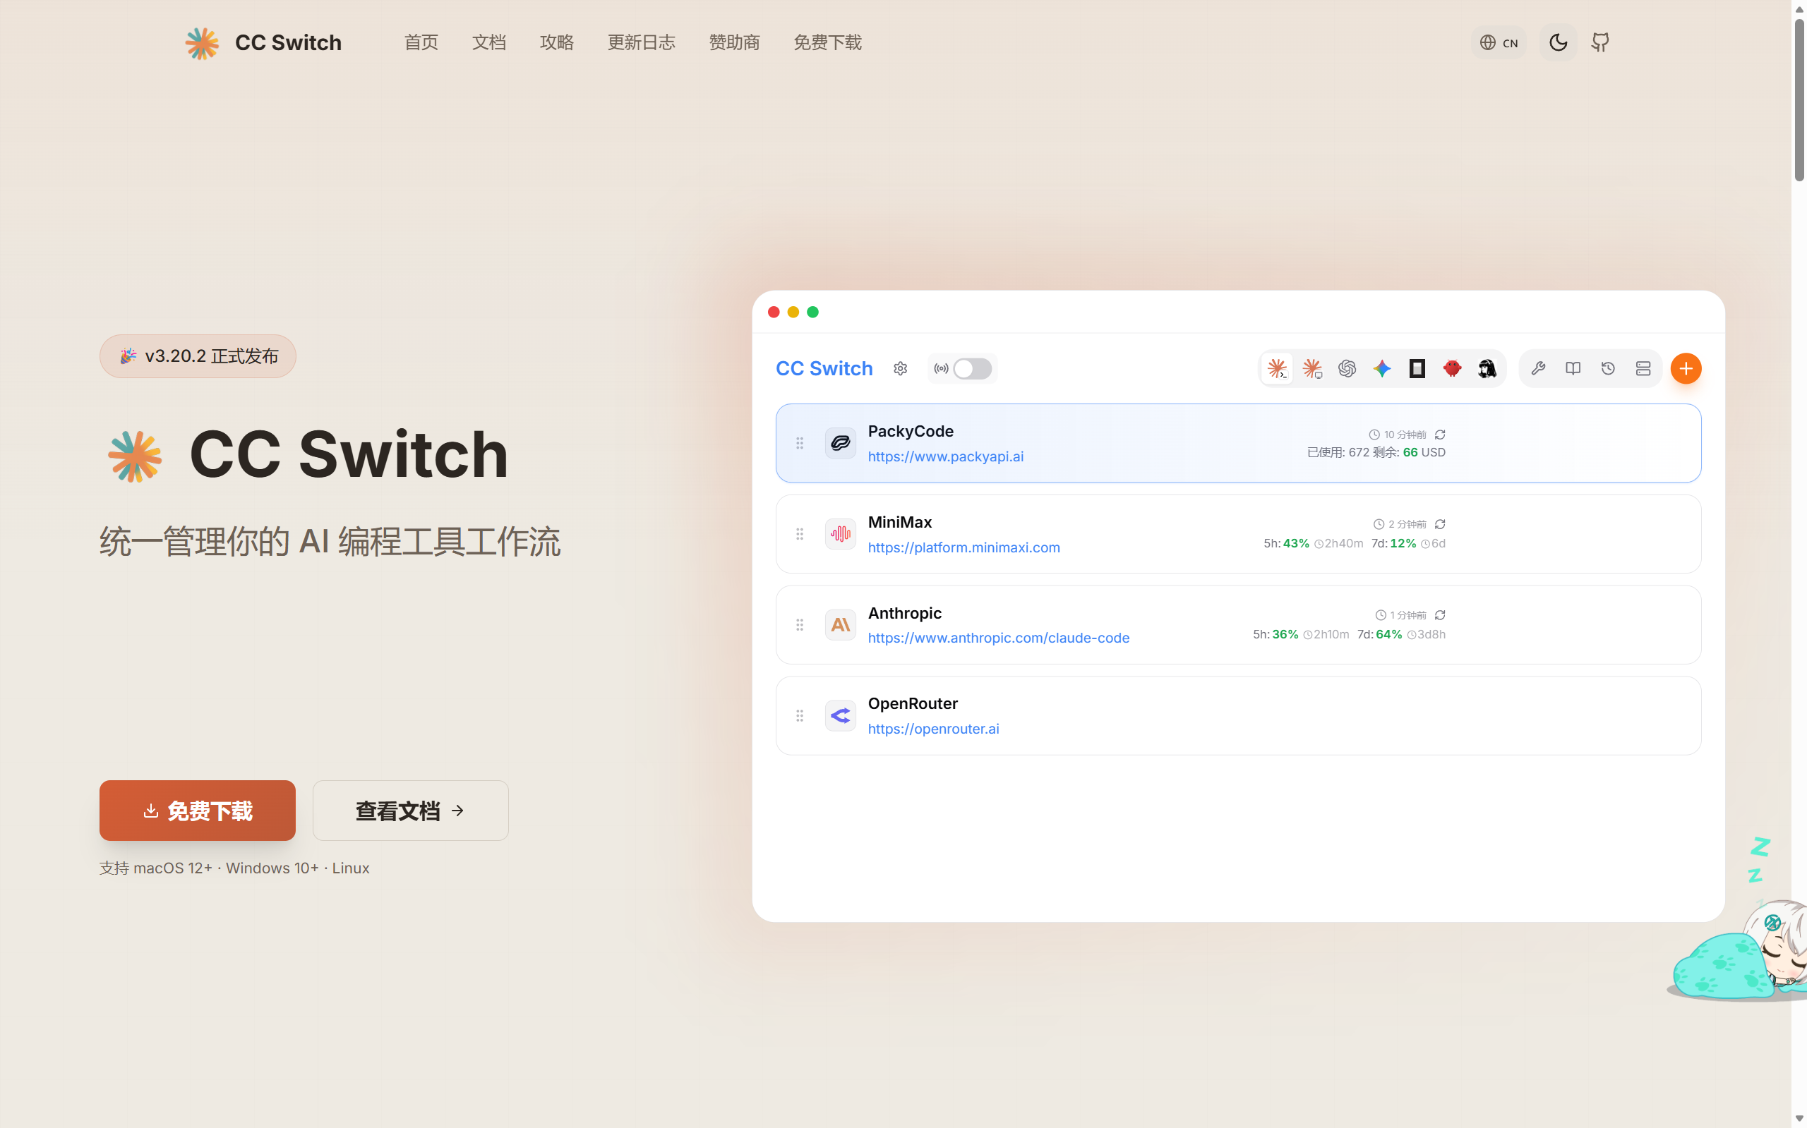
因为如果要把codex后面的gpt模型切换成国内的一些大模型，本质上就是改codex的一些配置文件，而cc switch就是解决这个问题的，下载安装好后如下：

​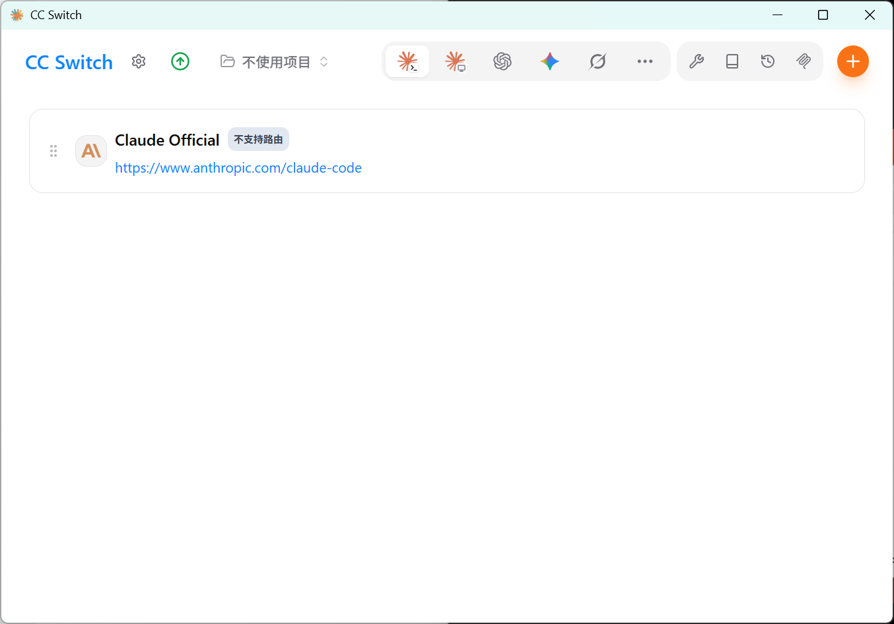
点击顶栏的chatgpt后​
​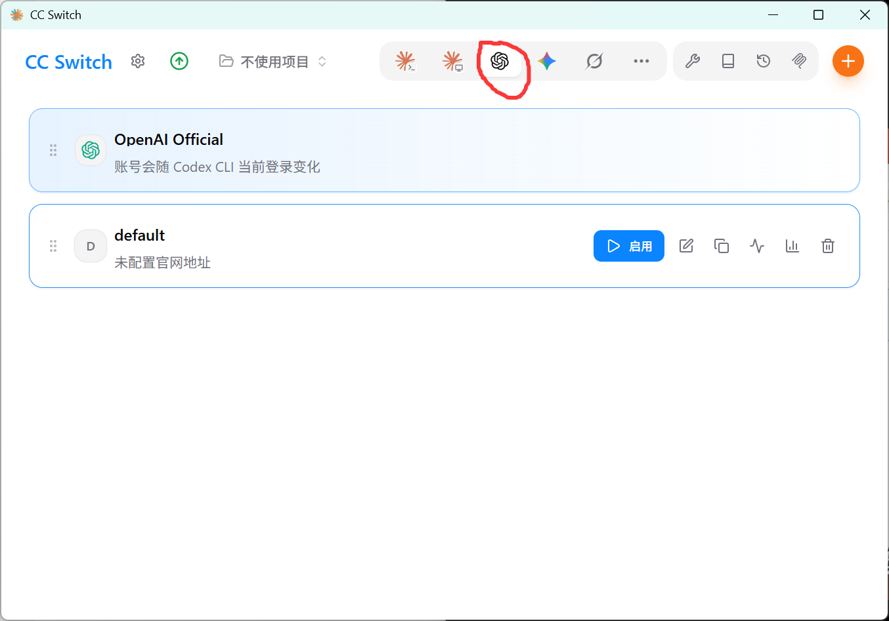
点击加号
​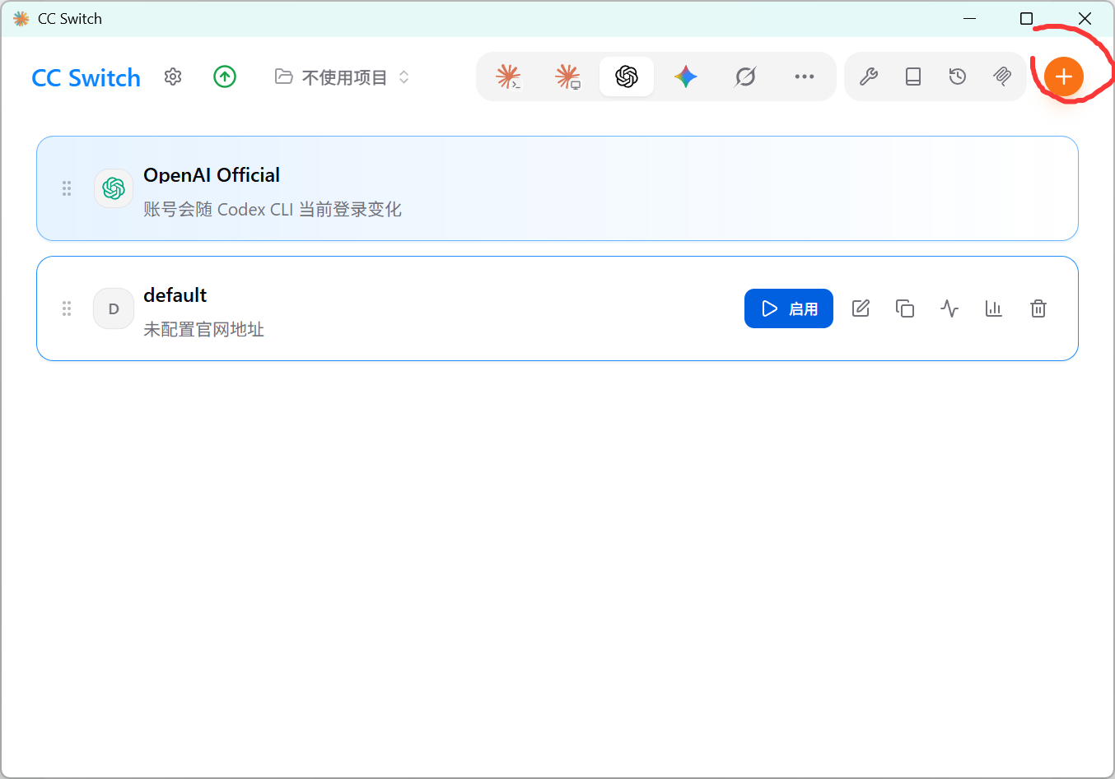
选择ds
​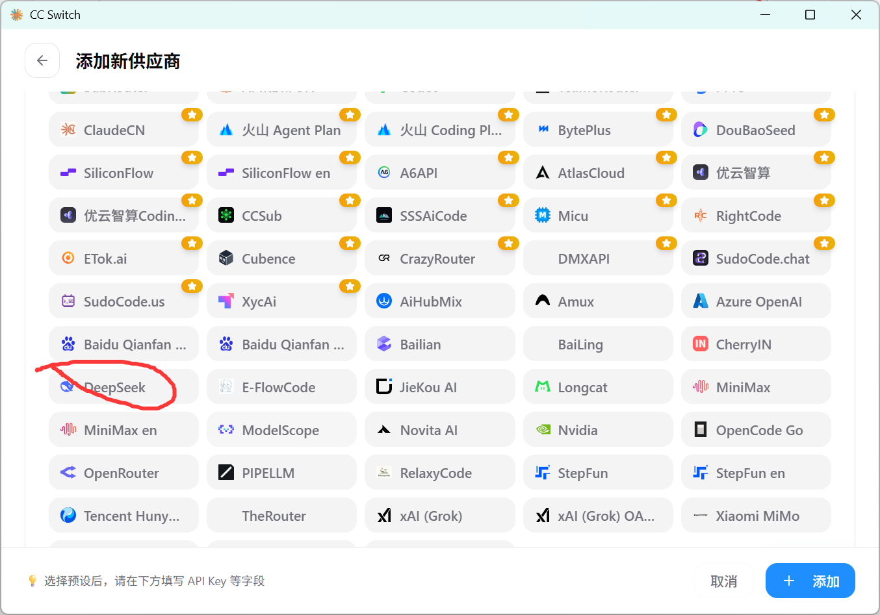
获取api key
​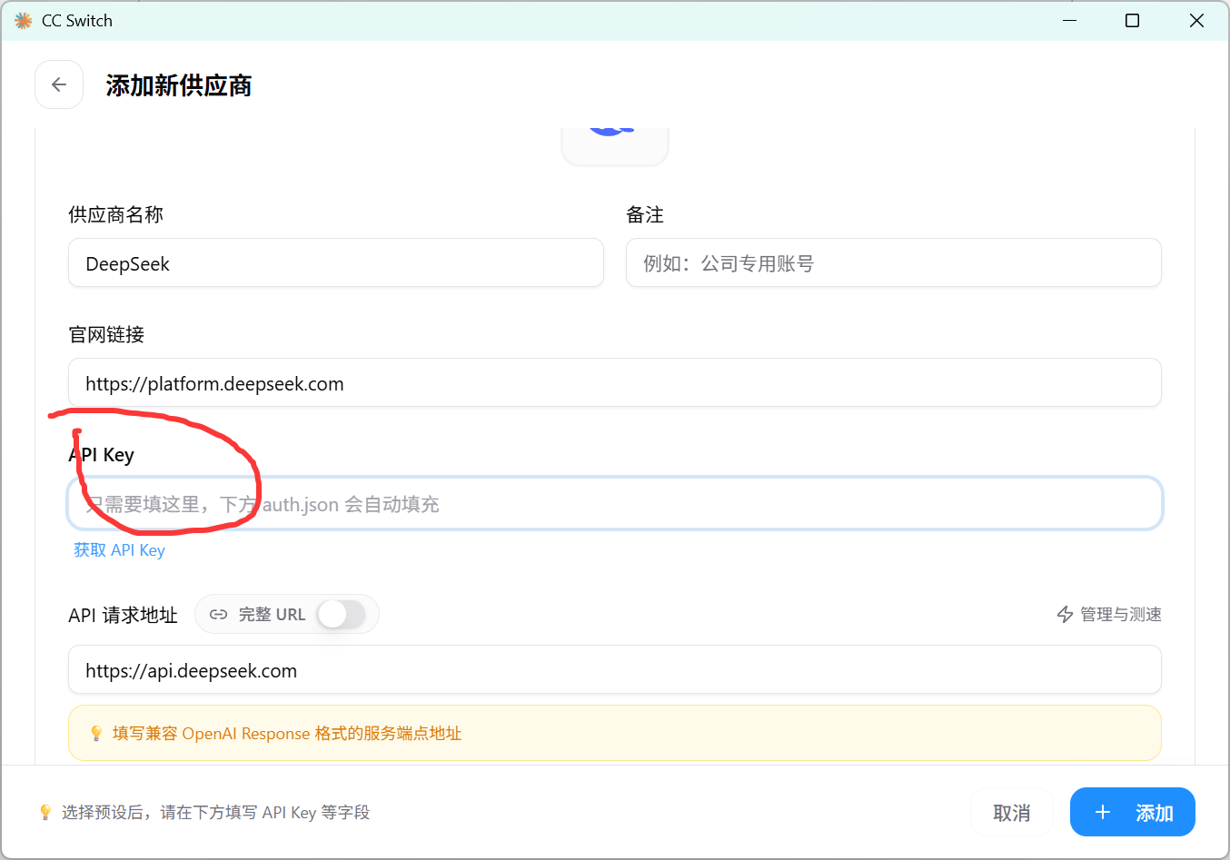
创建api key
​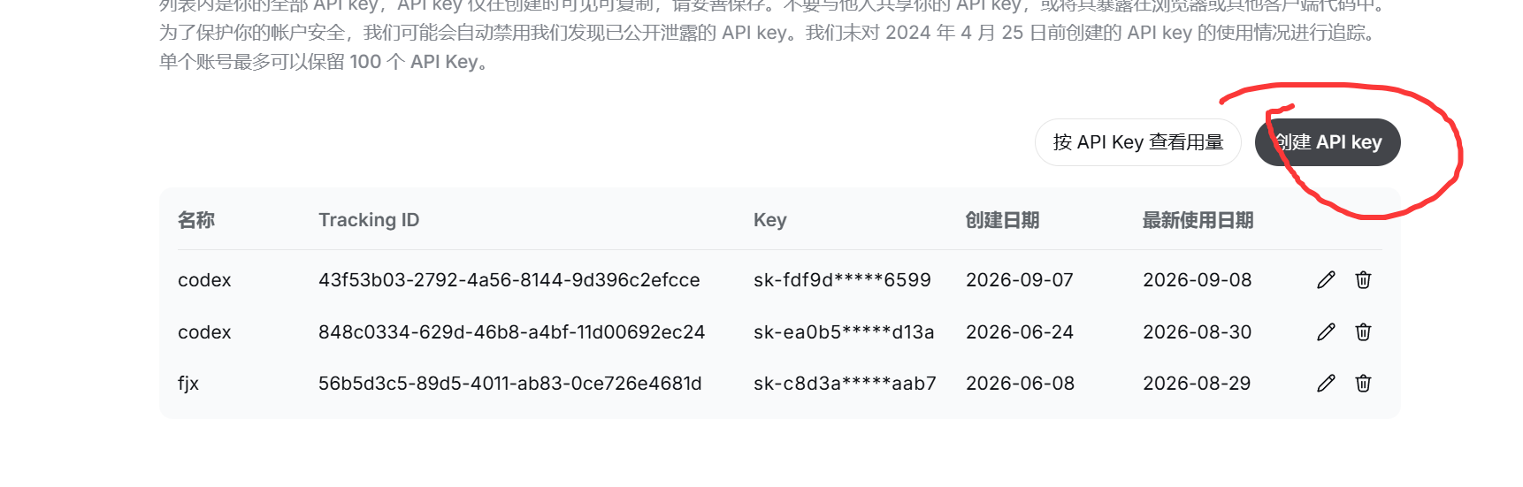​复制保存后添加api key
​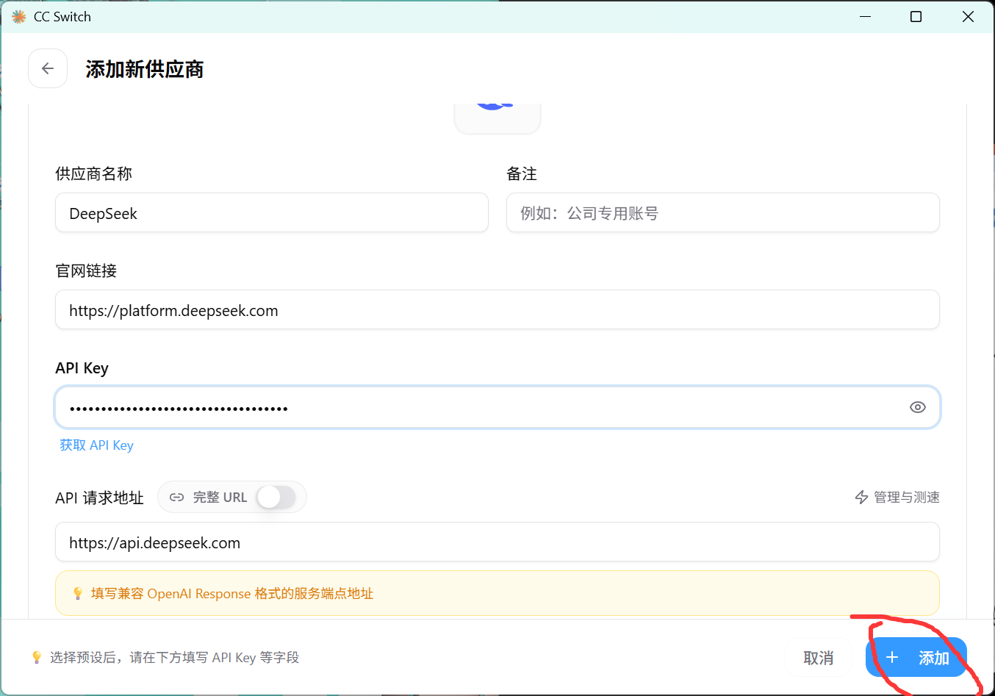
回到主页启动即可，然后重新启动codex
​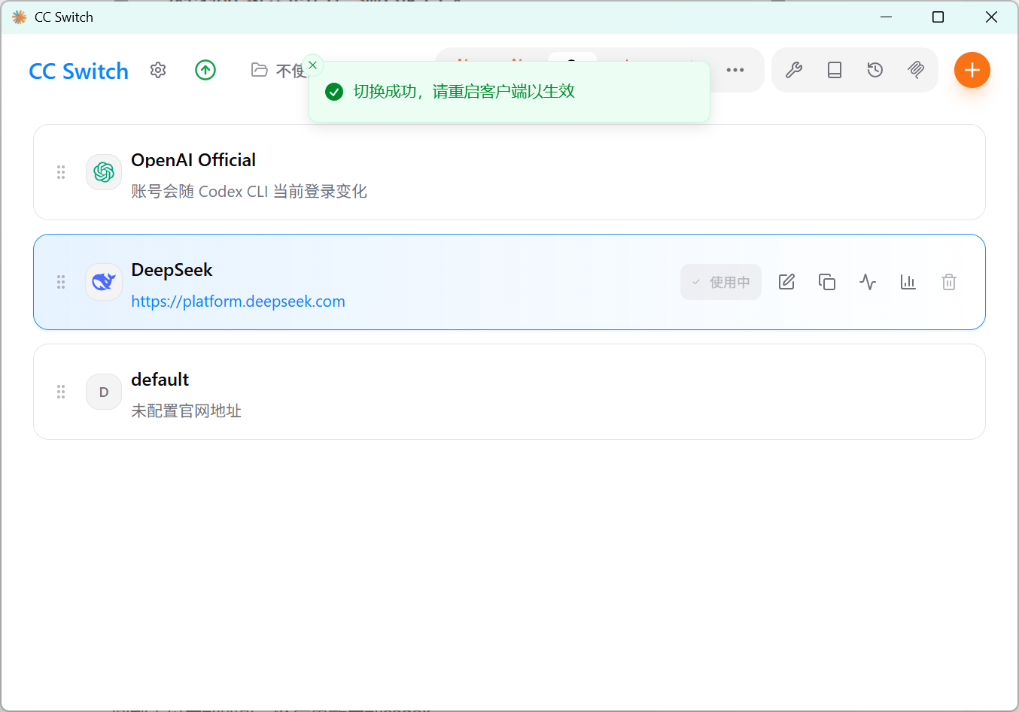
进入界面：
​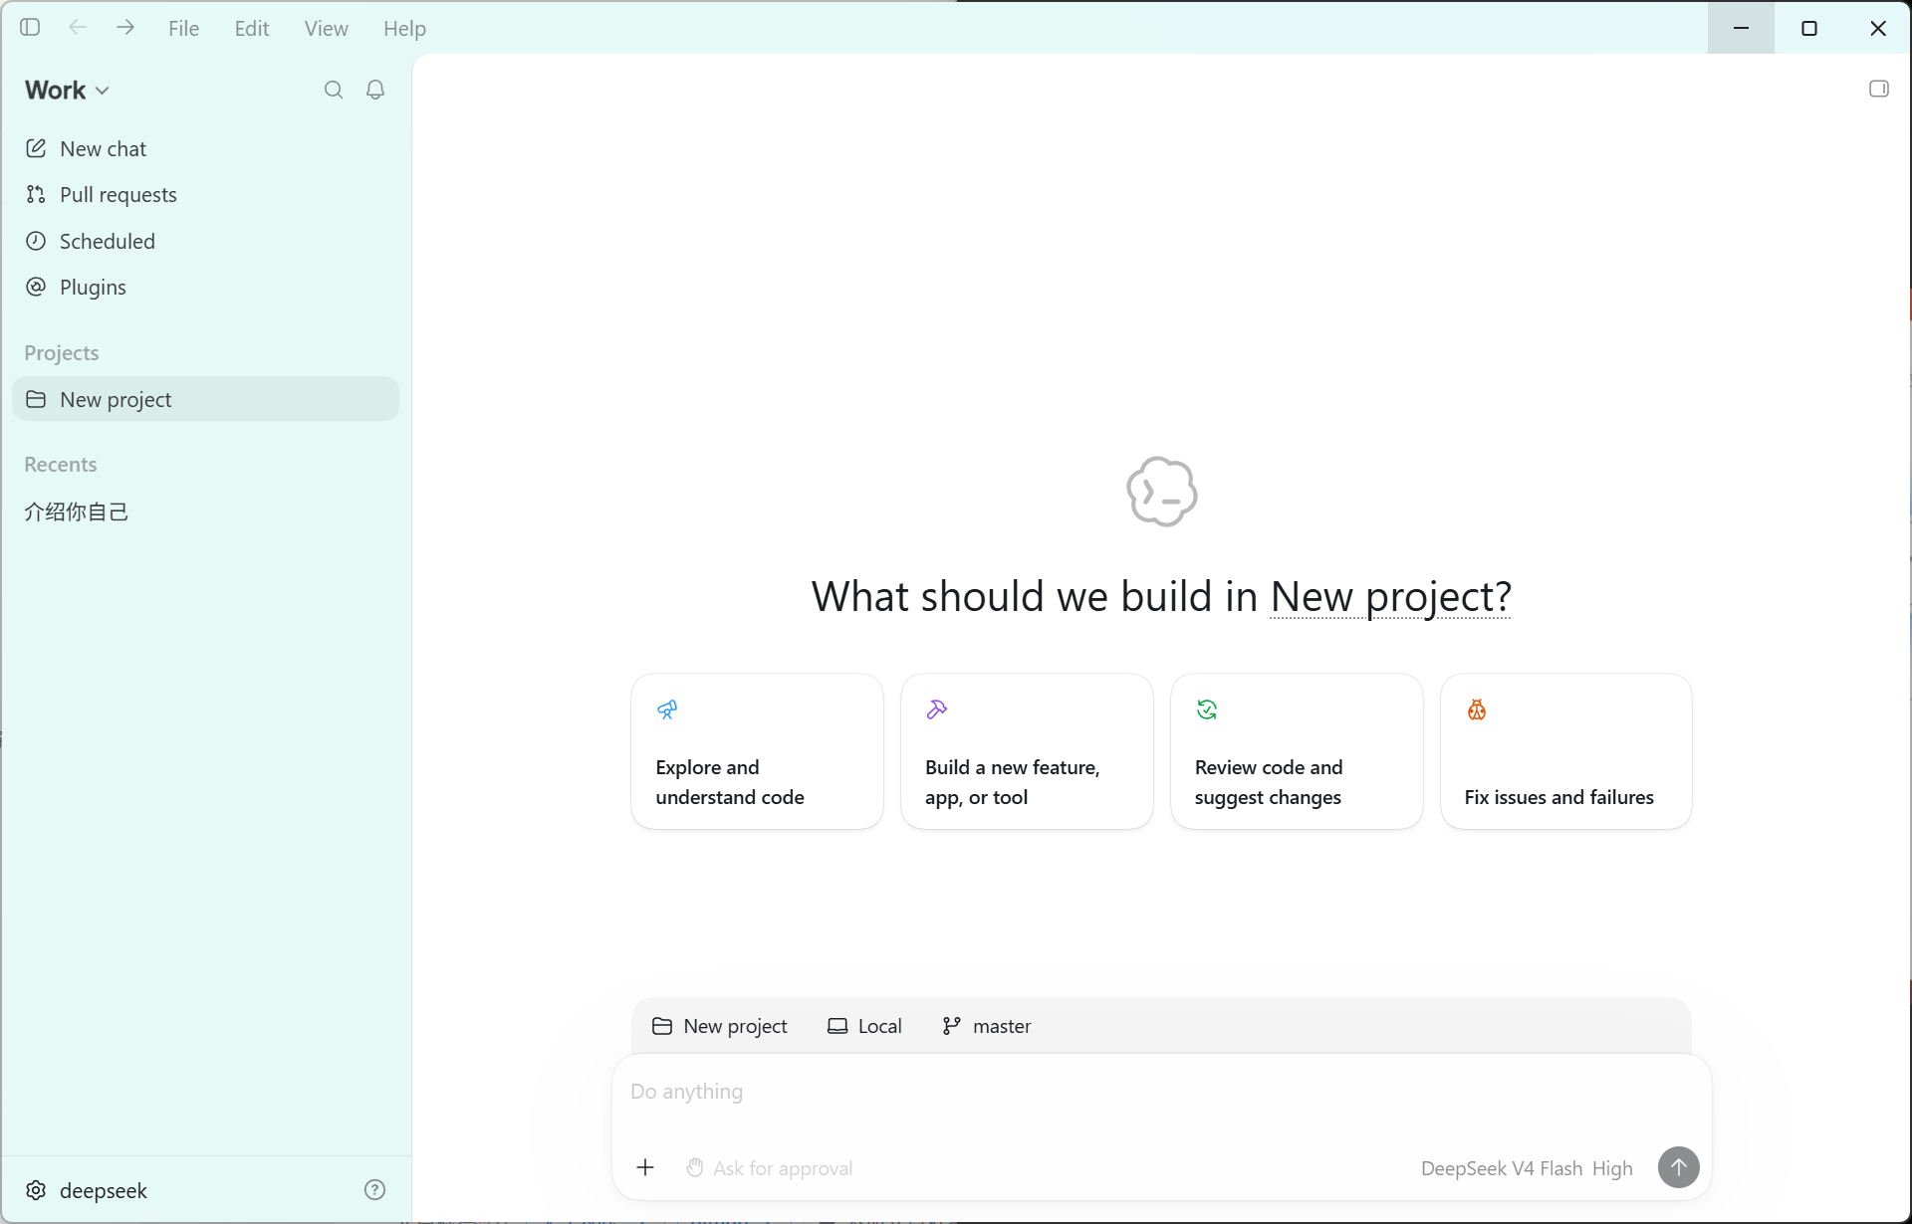
三.Codex的汉化
打开设置
​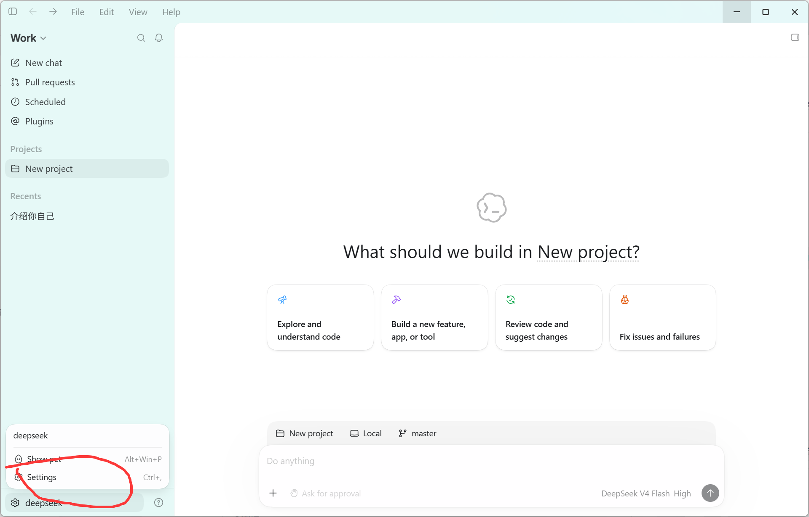
选择中文
​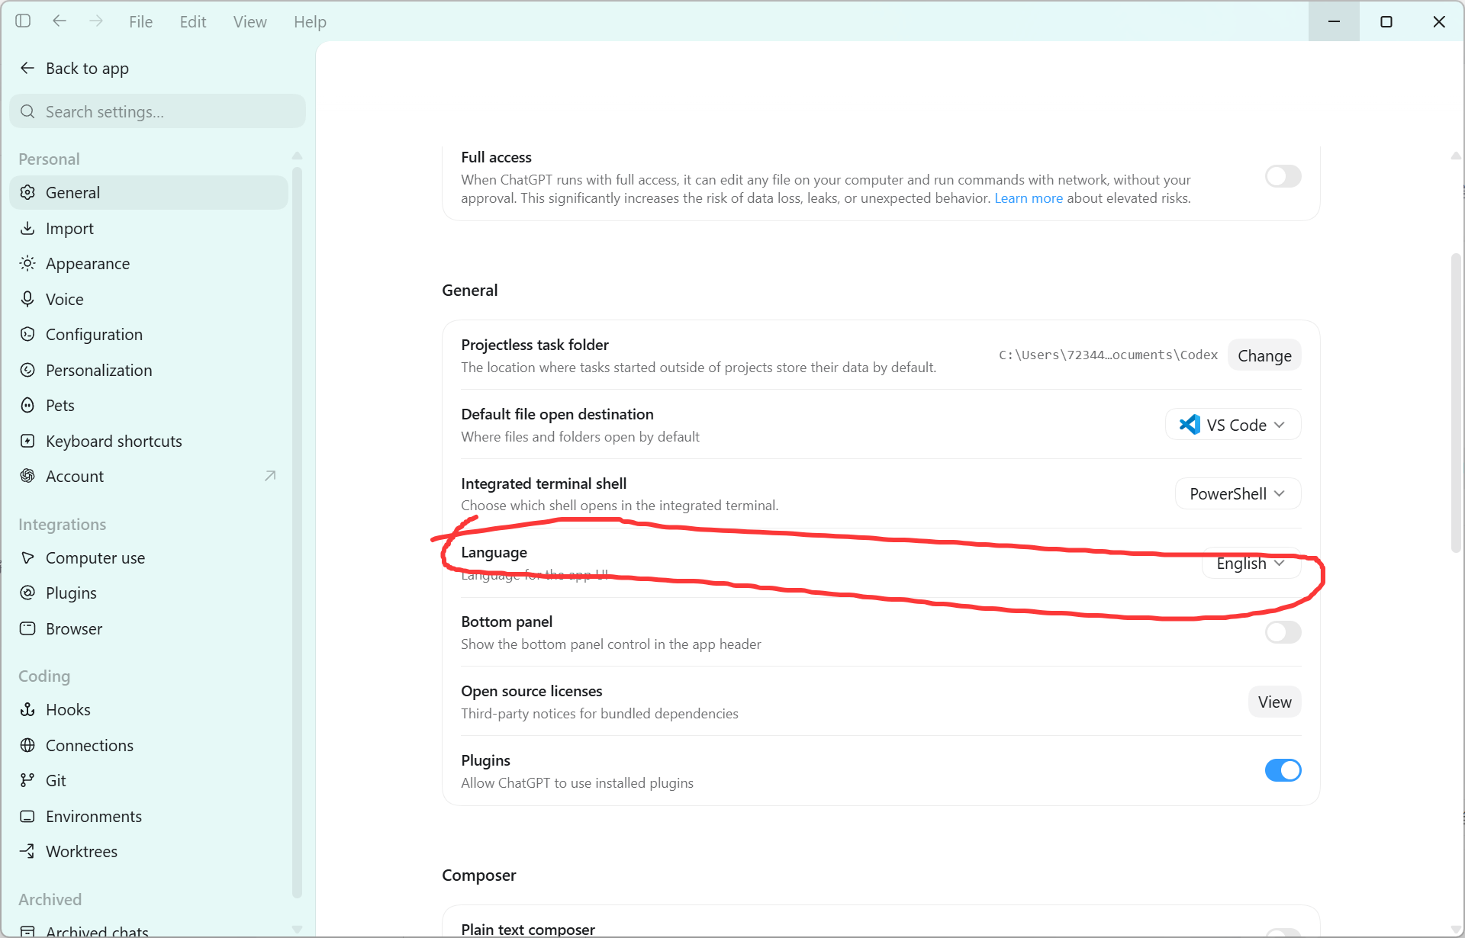
这里需要使用一些魔法（ikuuu vpn），重启即可汉化
​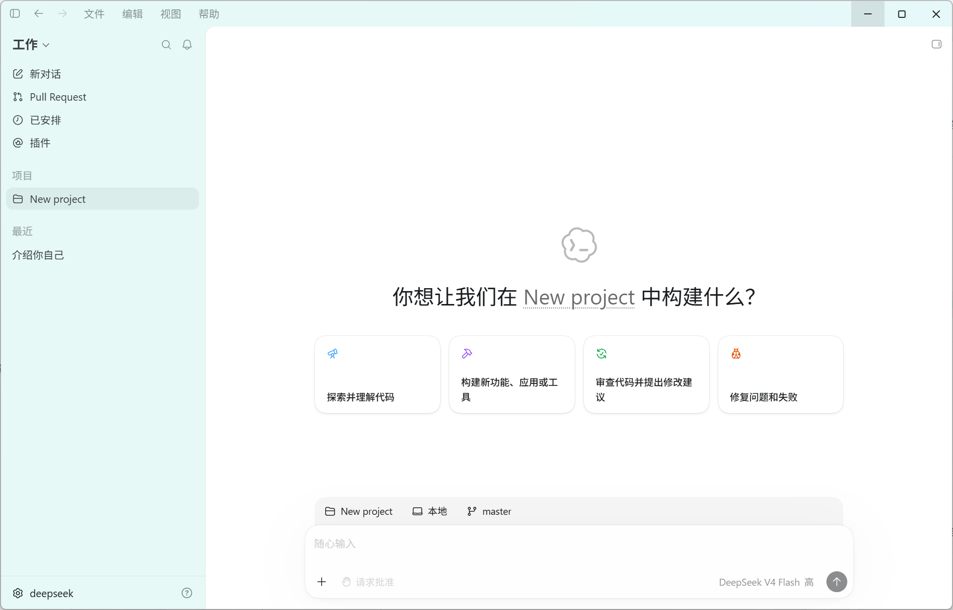
然后就可以狠狠鞭策ai了
​